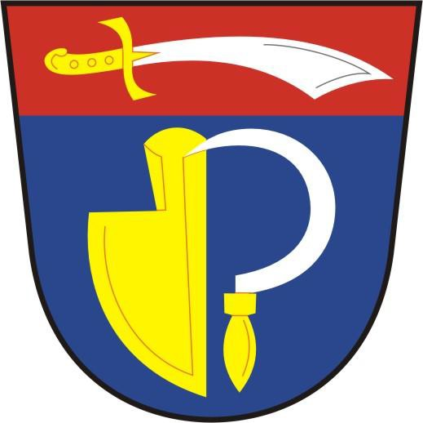Obec Lazníčky
KRAJ OLOMOUCKÝ Lazníčky 35
ČLEN MAS - MORAVSKÁ BRÁNA CZ-751 25 Veselíčko u Lipníka nad Bečvou
ČLEN MIKROREGIONU POBEČVÍ www.laznicky.cz obec@laznicky.cz mobil: 774 072 076
tel.: 581 033 033

IČ: 00636321

VOLBA PREZIDENTA REPUBLIKY
13. a 14. ledna 2023

Oznámení stanovení minimálního počtu členů okrskové volební komise.

Starostka obce Lazníčky Pavlína Kubíková podle § 14 odst. 1 písm. c) zákona č. 275/2012 Sb., o volbě prezidenta republiky a o změně některých zákonů, ve znění pozdějších předpisů (dále jen zákon) stanovuje:

Minimální počet členů okrskové volební komise: 5

V Lazníčkách dne 14.11. 2022

Pavlína Kubíková starostka obce

IČO: 00636321 Bankovní spojení: ČS,a.s. 3218555379/0800

